<https://спорт-школа.рф/competitions/registration/1694>

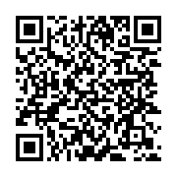

Ссылка для регистрации на Открытый Чемпионат города Москвы по самбо среди мастеров

Необходимо всем спортсменам зарегистрироваться на турнир через заполнение формы на сайте.

Спортсмены, не прошедшие регистрацию, не попадут в протоколы взвешивания и не смогут принять участие в соревнованиях

Информация о турнире, протоколы порядок встреч, будут доступны по ссылке-

[https://спорт-школа.рф/competitions/otkrytyy_chempionat_goroda_moskvy_po_sambo_sredi_masterov-2392686815/process/](https://спорт-школа.рф/competitions/otkrytyy_chempionat_moskvy_po_sambo_sredi_masterov-3726656055/process)

